


This project has received funding from the European Union's Horizon 2020 Research and Innovation Programme Under Grant Agreement No. 101006255.
EIN BESUCH BEIM ARZT
AKTIVITÄT 1:

Zitieren als:
Tena, E., Solé, C., Couso, D. (2023). Aktivität 1. Ein Besuch beim Arzt. MULTIPIERS project. Material für Schüler*innen. UAB, Barcelona
Übersetzt von:
Fachdidaktik Biologie, Universität Bonn

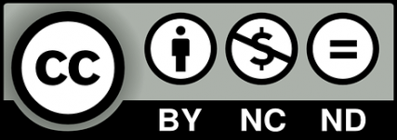
Distributed under Creative Commons Licence.
Attribution (BY)-NONCommercial-NoDerivs-4.0 Internacional.

Die Ausgangssituation
Ein*e Patient*in mit allgemeinem Unwohlsein und Fieber macht sich einen Termin bei seiner*ihrer Ärzt*in. Bei der Untersuchung wird per Schnelltest herausgefunden, dass der*die Patient*in sich mit dem Influenza-Virus angesteckt hat. Der*die Ärzt*in verschreibt dem*der Patient*in daraufhin Paracetamol für sieben Tage. Nach drei Tagen Paracetamol-Einnahme bekommt der*die Patient*in Husten beschließt deshalb (auf eigene Faust), ein Antibiotikum zu nehmen, das er*sie zu Hause hat. Nach zwei Tagen fühlt er*sie sich besser, die Nase ist weniger verstopft.
- Was hältst du von der Idee, dass der*die Patient*in in dieser Situation Antibiotika genommen hat? Erkläre, warum du so denkst.

EIN BESUCH BEIM ARZT
In den letzten Monaten sind verschiedene Menschen aus unterschiedlichen Gründen zum*zur Ärzt*in gegangen. Aus all diesen Fällen haben wir einige ausgewählt, die besonders interessant sind. Lest in Gruppen die sechs hier vorgestellten Fälle und kommentiert sie:






FALL 5
Mohamad Ait Alaoui
FALL 3
Aya Mensah
FALL 1
Marta Pérez
FALL 2
Dylan Flores

FALL 6
Paul Smith
FALL 4
Jun Hue
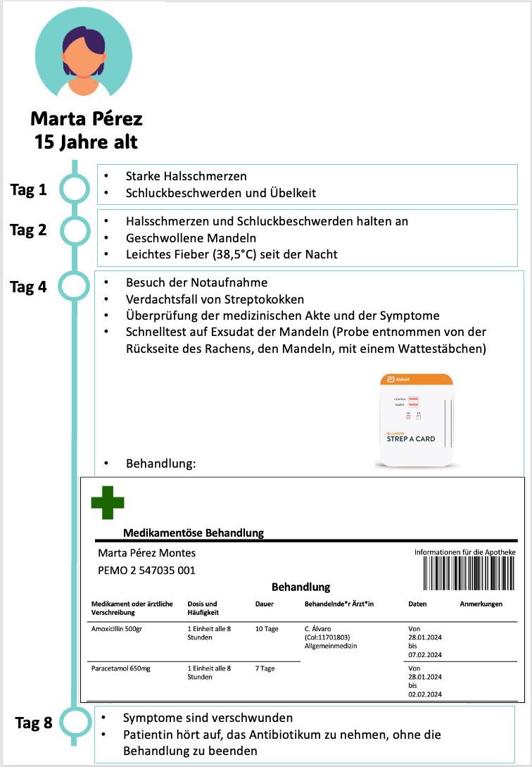

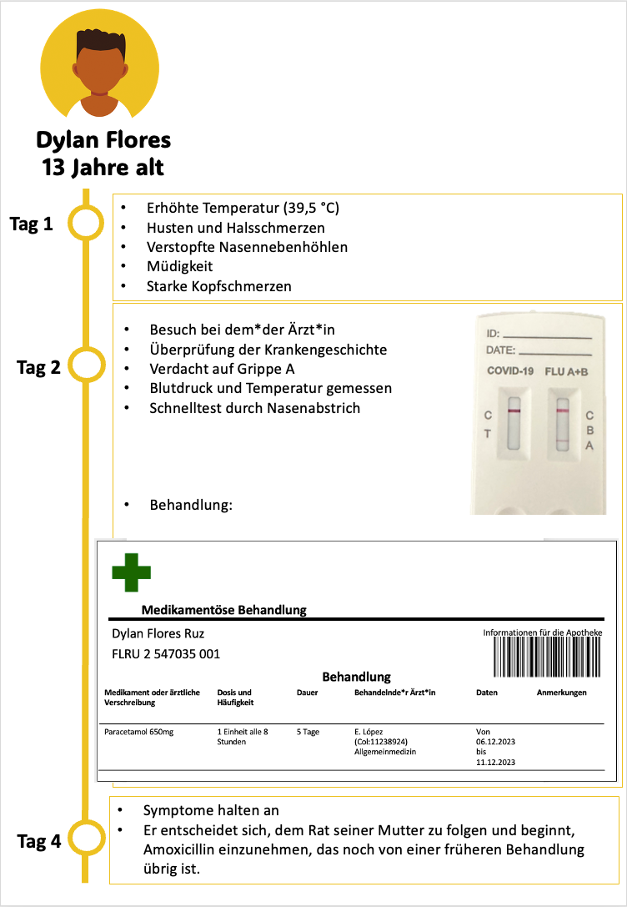
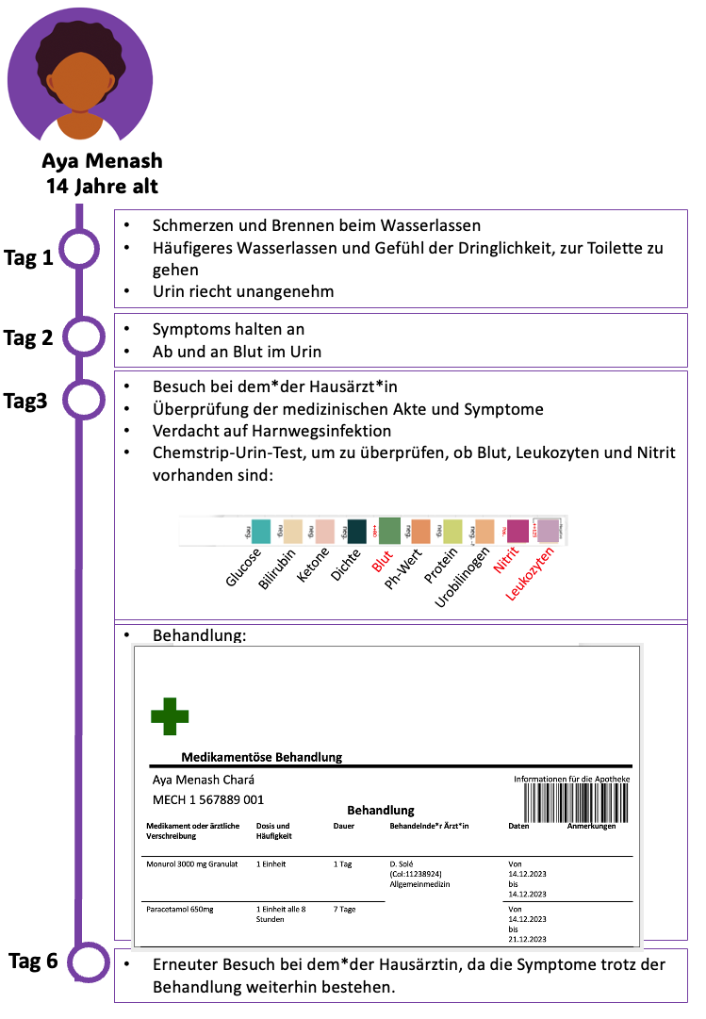

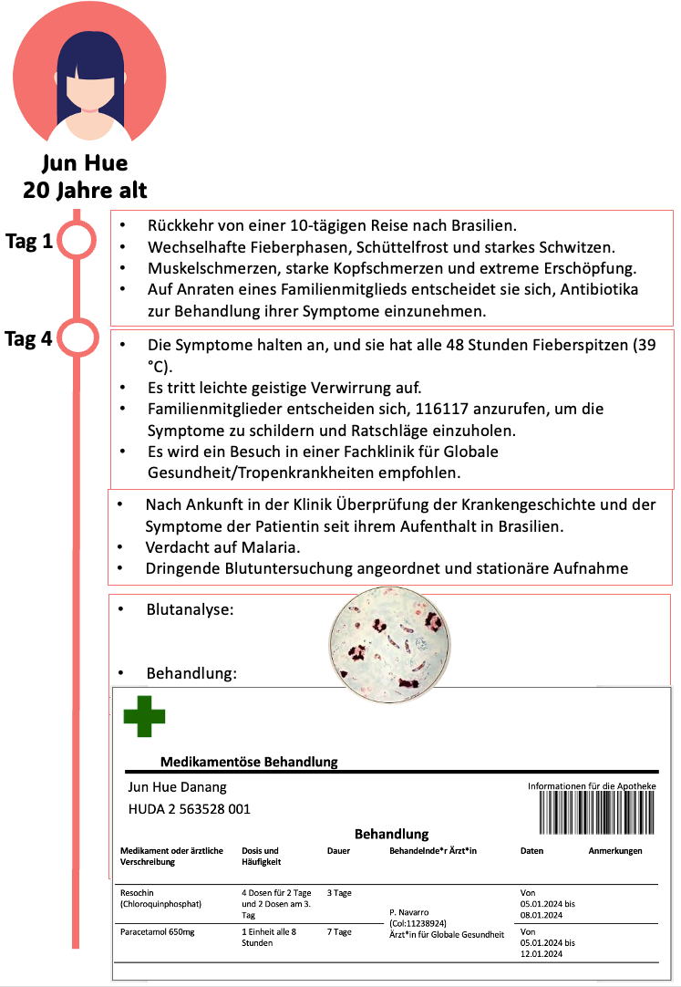

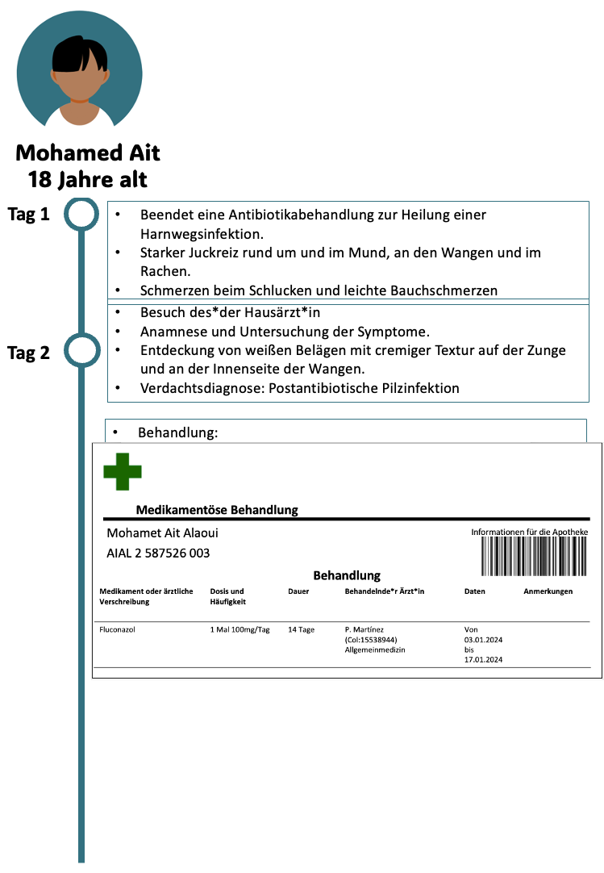

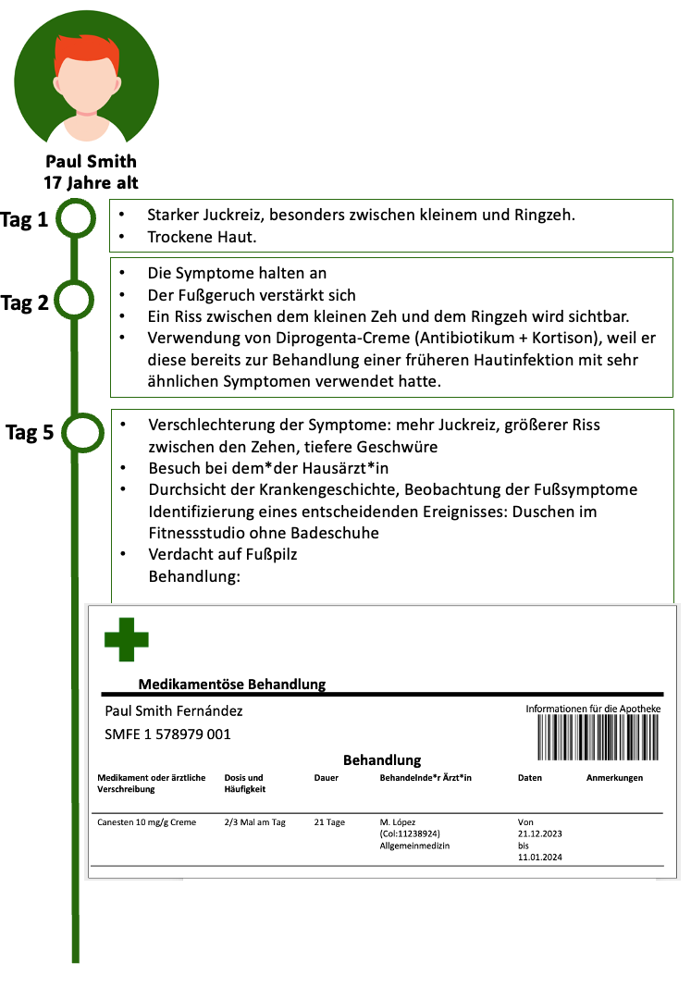

Verwende die Informationen aus den gelesenen Fällen und deine ersten Überlegungen, um die Informationen zu jedem Fall in der folgenden Tabelle einzutragen:
Name Patient*in | Welche Symptome hat der*die Patient*in? | Woran erkennen wir, dass das Immunsystem aktiv ist und den Körper vor einem infektiösen Mikroorganismus schützt? | Welche Krankheiten vermuten die Ärzt*innen bei den Patient*innen? | Welche Art von Mikroorganismus hat die Krankheit verursacht, und was ist charakteristisch für ihn? Zu welcher spezifischen Familie gehört er? | Welche Behandlungen, verschrieben oder selbst verordnet, hat der*die Patient*in eingenommen? | Welche Auswirkungen hat die Medikation auf die Patient*innen? Wie verursachen sie diese Wirkungen? Welche Medikamente wurden ihnen verschrieben? Hat der Patient Medikamente eingenommen, die ihm nicht verschrieben wurden? Was sind die Folgen dieser Selbstmedikation?
Marta Pérez
Dylan Flores
Aya Mensah
Jun Hue
Mohamad Ait Alaoui
Paul Smith

